Erbjudande till idrottare på Talangnivå!
Ny satsning från SCS för dig som söker Högskolestudier senast 15 april.

Detta erbjudande är en helt ny satsning från Sport Campus Sweden (SCS) och inleds nu till
hösten 2016. Vi erbjuder dig som studerar och är talangfull och utvecklingsbar inom din idrott
att under 1 år få möjlighet att ta del av SCS alla kompetenser för att du ska kunna ta ett stort steg
i din egen utveckling. Om året faller väl ut har du rätt att söka igen, för en fortsättning i SCS.
Egenavgiften för att ingå i SCS talangprogram är endast 2.000kr för ett år (två terminer).
Av juridiska skäl betalas denna egenavgift via ditt distriktsförbund eller via din klubb. Din idrott måste tillhöra något av de specialidrottsförbund som idag är medlem i Sport Campus Sweden.
Utgångspunkt
Vi vet att många slutar med sin idrott i unga år av olika orsaker. Vi i SCS vill hjälpa dig, som önskar att fortsätta med din idrott att också klara av det. Vi vet också att det är en stor utmaning och kräver stora insatser från dig själv för att du ska nå dina drömmars mål. Vi vet också att väldigt få personer kan leva på sin idrott och det medför att man också måste tänka på en civil karriär efter idrotts-satsningen. Vi vill vara ett viktigt stöd för dig i din framtida satsning. Sport Campus Sweden arbetar med Dubbla Karriärer (Dual Career) dvs utmaningen att kombinera idrott med studier på högskola. Idag är sex av Stockholms största lärosäten medlemmar i SCS. Dessa lärosäten är KTH, KI, SU, GIH, Handelshögskolan och Södertörns Högskola. På samtliga lärosäten kan du erbjudas ett bra studie-stöd.
Erbjudandet från Sport Campus Sweden
Vi kommer att tillsammans med dig lägga en individuell helhetsplan där dina behov och önskemål ingår. Denna helhetsplan kommer kontinuerligt att följas upp. Du kommer att träffa SCS starka kompetenser inom fys/idrottsmedicin för att få rådgivning och stämma av din fysiska status. Du kommer även att få ta del av SCS kompetenser inom personstödet (nutrition, idrottspsykologi, livsstil och självbild). Mycket av utbudet kommer att ske i grupp. Du får också en möjlighet att kostnadsfritt träna i många olika träningsanläggningar.
De obligatoriska momenten i SCS program för dig på Talangnivå finns på nästa sida.
SCS arbetssätt är Systematiskt och förebyggande ur ett helhetsperspektiv.
Varmt välkommen med din ansökan till SCS Talangnivå. Ansökningsförfarande ser du på www.sportcampussweden.se under ”Ansökan”

Det obligatoriska innehållet för dig som är med i Sport Campus Swedens 1-åriga program för idrottare på Talangnivå.
* att göra en individuellt utformad helhetsplan där både en civil karriär via studier och en plan för den idrottsliga målsättningen ingår. Planen följs upp och stäms av vid SCS-årets slut.

* att göra en självskattning enligt helhetskartläggningen Tubaprofilen, för att bli medveten om livsstilens betydelse för prestationen, dvs lära sig planera, samt förstå orsaker till energitjuvar och stress. Denna kartläggning följs upp innan året är slut.

* att delta i överenskomna Work Shop om ditt behov av idrottspsykologi, näringsfysiologi , idrottsmedicin och träningsplanering/instruktion. Dessa Works shops anordnas av SCS.
* att få kunskap om grundfysikens betydelse för att orka en idrottssatsning utan att få skador.

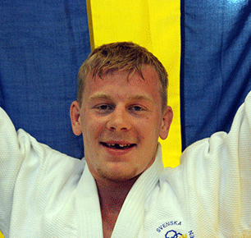
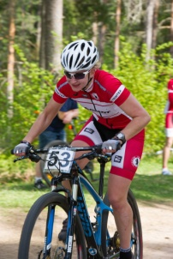
Alla insatser har till syfte att behålla glädje och ambition i din satsning, att du ska se värdet av förebyggande arbete så att du kan bevara hälsa och undvika onödiga skador i syfte att du ska kunna uppnå optimal prestation inom både studier och idrott.
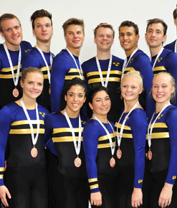
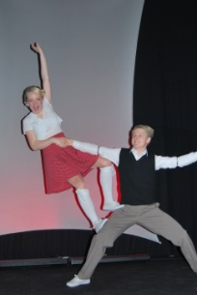
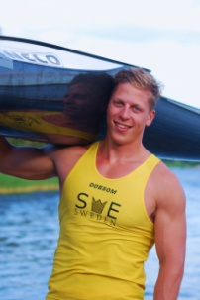
Några av våra duktiga idrottare: Från vänster: Emmy Thelberg (Mountainbike), Petter Menning (Kanot), Anna Silvander (Friidrott), Rasmus Holmqvist (Dans), EM-silverlaget i truppgymnastik), Fredrik Widgren (Ju Jutsu) och Jonas Leandersson (Orientering). Idag har vi 21olika idrotter i Sport Campus Sweden.

